Міністерсто освіти і науки України
Івано-Франківський національний технічний університет нафти і газу

Кафедра КСМ

Лабораторна робота №10
Тема “Обчислення кореляційних функцій числових послідовгостей (вибірок)”

Виконав студент
групи КІ-18-1
Марчук О. Р.

Перевірла
Мануляк І.З.

м.Івано-Франківськ
2020р.
Мета: навчитися писати програми для роботи з кореляцією.

1. Завдання на лабораторну роботу
Варіант 20

1.1
Згідно варіанту написати програму, що реалізує обчислення автокореляційної і
взаємокореляційної (брати послідовність з наступного варіанту) функцій числових послідовностей з подальшим виводом результатів у графічному вигляді.

2. Хід роботи

2.1
Пишу програмудля роботи з кореляцією:
html-файл:

js-файл:
Обчислення:

Вивід графіків:

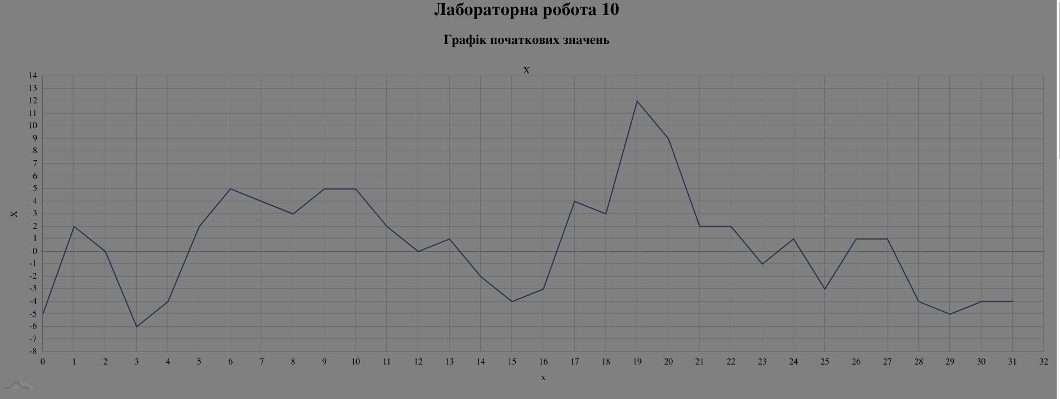
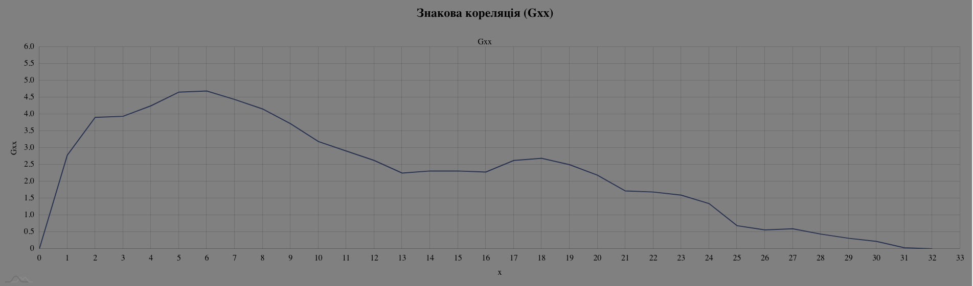
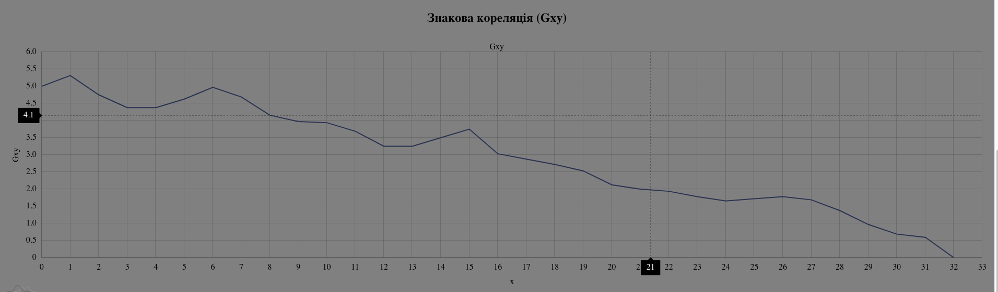
Результат виконання:

Та в консолі отримав:

Посилання на репозиторій: https://github.com/Stolyar100/AnCM/tree/master/lab10

Висновок: На цій лабораторній роботі я навчився писати,що реалізують що реалізують кореляцію числової послідовності.

